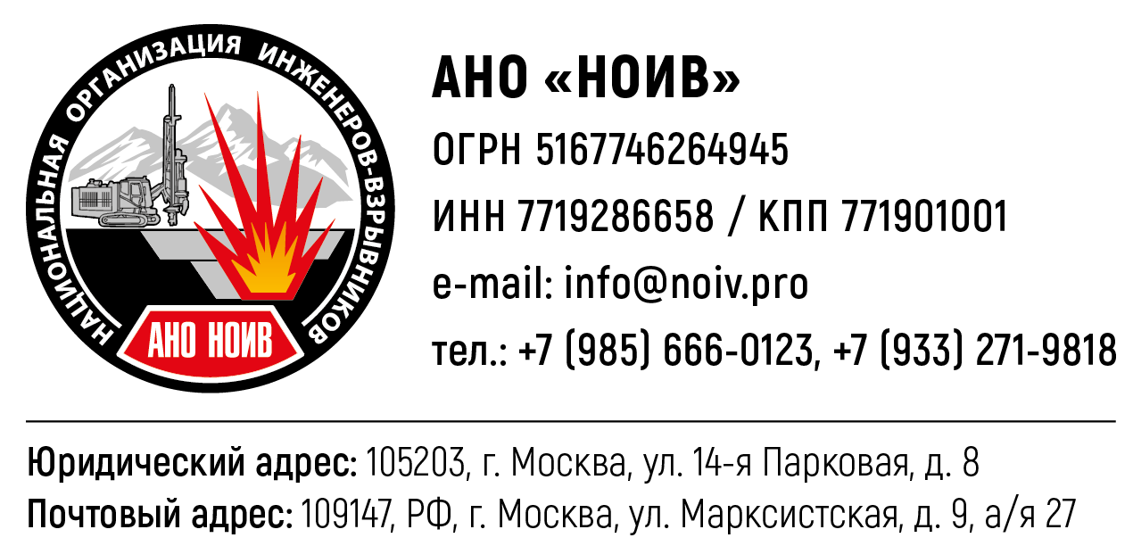

XXIX Международная научно-практическая конференция
по горному и взрывному делу

17.08.2026г. - 21.08.2026г.
«Парк Сагаан Морин» Республика Бурятия, Кабанский район, с. Сухая,
ул. Байкальская, 101.

Программа конференции

17 августа
16:00 – 20:00 Прибытие на конференцию, размещение в отеле, регистрация участников конференции.

18 августа
11:00 – 17:00 Пленарное заседание международной конференции.
Семинары, курсы повышения квалификации (ЕКВ), (отдельная программа).

19 августа
11:00 – 17:00 Пленарное заседание.
Семинары, курсы повышения квалификации (ЕКВ), (отдельная программа)

20 августа
10:00 – 14:00 Пленарное заседание международной конференции. Семинары, курсы повышения квалификации (ЕКВ), (отдельная программа). Экскурсия.

21 августа
10:00 – 18:00 Трансфер к транспортным узлам.

